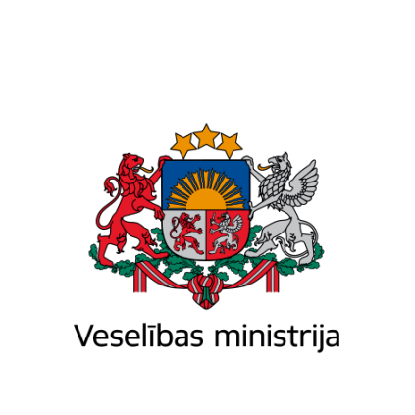
Brīvības iela 72, Rīga, LV-1011, tālr. 67876000, fakss 67876002, e-pasts vm@vm.gov.lv, www.vm.gov.lv
Rīgā

Datums skatāms laika zīmogā Nr. {{ DOKREGNUMURS}}
Valsts kancelejai

Par informatīvo ziņojumu par

Eiropas Savienības Nodarbinātības,

sociālās politikas, veselības

un patērētāju lietu Ministru padomes

2022. gada 9.decembra sanāksmē

izskatāmajiem Veselības ministrijas

kompetences jautājumiem

Pamatojoties uz Ministru kabineta 2021. gada 7.septembra noteikumu Nr.606 „Ministru kabineta kārtības rullis” 43. punktu, iesniedzu izskatīšanai š.g. 6. decembra Ministru kabineta sēdē informatīvo ziņojumu “Par Eiropas Savienības Nodarbinātības, sociālās politikas, veselības un patērētāju lietu Ministru padomes 2022. gada 9.decembra sanāksmē izskatāmajiem Veselības ministrijas kompetences jautājumiem”.
Iesniegšanas pamatojums | Nav attiecināms
Valsts sekretāru sanāksmes datums un numurs | Nav attiecināms
Informācija par saskaņojumiem | Informatīvais ziņojums saskaņots ar Ārlietu ministriju. Nacionālās pozīcijas saskaņotas ar Ārlietu ministriju, Finanšu ministriju, Izglītības un zinātnes ministriju.
Informācija par saskaņojumu ar Eiropas Savienības institūcijām | Nav attiecināms
Politikas joma | Veselības aprūpes politika
Atbildīgā amatpersona | Aleksandrs Takašovs, Veselības ministrijas Eiropas lietu un starptautiskās sadarbības departamenta vadošais eksperts Eiropas lietās
Uzaicināmās personas | Nav attiecināms
Projekta ierobežotas lietošanas statuss | Nacionālai pozīcijai Nr.1 “Par Padomes ieteikuma projektu par profilakses stiprināšanu ar agrīno diagnostiku un jauno ES pieeju par vēža skrīningu, kas aizstāj Padomes Ieteikumu 2003/878/EK ”, nacionālai pozīcijai Nr.1 “Par Padomes secinājumu projektu par vakcināciju kā efektīvāko līdzekli slimības novēršanai un sabiedrības veselības uzlabošanai“ ir ierobežotas pieejamības statuss.  Šis statuss saglabājams arī pēc jautājuma izskatīšanas Ministru kabinetā līdz brīdim, kamēr Veselības ministrija nav paziņojusi par tā atcelšanu. Ņemot vērā to, jautājums ir skatāms Ministru kabineta sēdes slēgtajā daļā.  Pavadvēstulei, informatīvam ziņojumam un protokollēmuma projektam nav ierobežotas pieejamības statuss.
Cita informācija | Nav

Pielikumā:
- Protokollēmuma projekts par informatīvo ziņojumu par Eiropas Savienības Nodarbinātības, sociālās politikas, veselības un patērētāju lietu Ministru padomes 2022. gada 9. decembra sanāksmē izskatāmajiem Veselības ministrijas kompetences jautājumiem uz 1 lpp. (datne: VMprot_ 021222);
- Informatīvais ziņojums par Eiropas Savienības Nodarbinātības, sociālās politikas, veselības un patērētāju lietu Ministru padomes 2022. gada 9. decembra sanāksmē izskatāmajiem Veselības ministrijas kompetences jautājumiem uz 6 lpp. (datne:VMzin_021222);
- Pozīcija par Padomes ieteikuma projekts par profilakses stiprināšanu ar agrīno diagnostiku un jauno ES pieeju par vēža skrīningu, kas aizstāj Padomes Ieteikumu 2003/878/EK uz 8 lpp. (datne: VMnacpoz_021222_CAN);
- Pozīcija par Padomes secinājumu projekts par vakcināciju kā efektīvāko līdzekli slimības novēršanai un sabiedrības veselības uzlabošanai uz 7 lpp. (datne: VMnacpoz_021222_vakc).

Veselības ministrs (paraksts*) Daniels Pavļuts

Aleksandrs Takašovs 67876025
aleksandrs.takasovs@vm.gov.lv

